COMUNICATO STAMPA | PRIMAVERA - PASQUA 2026

Pasqua 2026 in montagna.
Un’esperienza di tempo sospeso per celebrare il risveglio di primavera.
Quando la Pasqua tocca il calendario d’aprile, la montagna muta registro.
Il prossimo 5 aprile, Trentino e Alto Adige diventeranno il teatro di una metamorfosi silenziosa: l’inverno scivola via con eleganza per lasciare che la primavera affiori silenziosa.
Il tempo del disgelo si fa profumo: i sentieri riemergono e la terra torna a respirare,
sospesa tra il ricordo dell’inverno e la promessa della bella stagione.
In questo scenario di pura transizione, riti e feste, abbiamo selezionato
quattro idee per vivere la montagna nel suo momento di massima autenticità.
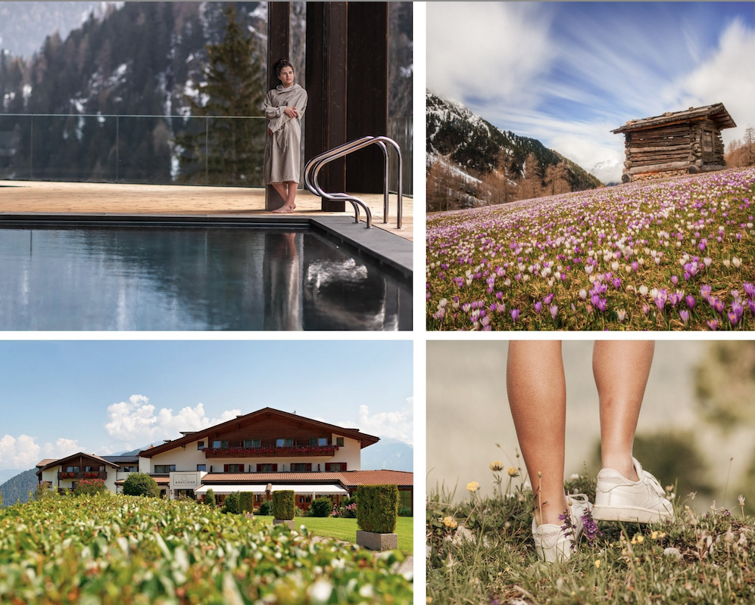
Il mese di marzo e i giorni di Pasqua diventano il momento ideale per una vacanza in quota che unisce attività all’aria aperta, contemplazione e benessere. Lontano dalla folla dell’alta stagione, la montagna mostra il suo volto più intimo: quello fatto di silenzi rigeneranti, spazi autentici e gesti semplici. La Pasqua alpina è anche un viaggio nelle tradizioni locali, profondamente legate ai cicli della natura. In Alto Adige, al calare della sera, i pendii si accendono con gli “Osterfeuer”, antichi fuochi pasquali simbolo di rinascita e protezione. Nei giorni che precedono la festa, il suono secco delle “Ratschen”, strumenti in legno manovrati a mano, sostituisce quello delle campane delle chiese.
In Trentino, invece, la Pasqua si esprime attraverso processioni di paese, rievocazioni della Passione e la benedizione di pani, uova e focacce. Sulle tavole compaiono dolci della tradizione contadina – come la “fugassa” – preparati secondo ricette tramandate, simboli di abbondanza e di ritorno alla vita dopo l’inverno. In molti borghi, il periodo pasquale coincide anche con piccoli mercati locali e feste di comunità che segnano l’inizio della bella stagione.

Gnollhof – Mystic Place Dolomites, Gudon, Chiusa (Alto Adige)
A 1.160 metri di altitudine, nel piccolo borgo di Gudon, il Gnollhof è un luogo che invita naturalmente a rallentare. Gestito dalla famiglia Verginer dal 1888, interpreta l’ospitalità come un esercizio di continuità e discrezione, in dialogo costante con il paesaggio, dove il comfort nasce dal silenzio, dalla luce e dallo spazio. La Pasqua 2026 si vive come un equilibrio tra stagioni che si sfiorano. Al mattino è ancora tempo di ultime sciate sull’Alpe di Siusi, mentre nel pomeriggio il ritmo cambia: i sentieri tra Villandro, Velturno e l’Alpe di Barbiano tornano percorribili e i prati si punteggiano di primi segnali discreti del risveglio primaverile. Nel periodo pasquale è interessante scendere a valle e raggiungere Chiusa, uno dei borghi più suggestivi dell’Alto Adige.
Sabato 4 aprile 2026, il centro storico ospita il tradizionale mercato di Pasqua, con oltre 55 bancarelle di prodotti tipici, artigianato e specialità gastronomiche. La banda musicale di Chiusa anima la mattinata, mentre i coniglietti di Pasqua coinvolgono grandi e piccoli nel tradizionale “Pecken”, il gioco delle uova colorate. Rientrati al Gnollhof, la Spa accompagna verso il relax: sauna finlandese panoramica, bagno turco classico e salino, piscina infinity affacciata sulla valle. La cucina segue la stessa filosofia essenziale, con piatti della tradizione altoatesina e strudel appena sfornati. Le 54 camere e suite, luminose ed essenziali, sono spazi di quiete. L’impegno ambientale è certificato dal Global Sustainable Tourism Council.
L’offerta “Una Pasqua Speciale” è pensata per chi desidera concedersi una pausa di gusto e relax durante le festività. Prenotabile nei periodi dal 29 marzo al 2 aprile 2026 oppure dal 6 al 10 aprile 2026, include 4 notti di soggiorno con l’esclusiva pensione per buongustai, dedicata a chi ama la buona cucina e i sapori autentici. Il tutto a partire da € 592 a persona.
Gnollhof Mystic Place Dolomites
Gudon 81, 39043 Chiusa (BZ)
Tel. +39 0472 847323
e-mail: info@gnollhof.it
Internet: www.gnollhof.it
IMMAGINI IN ALTA RISOLUZIONE

Hotel Vioz – Family Hotel & Apartments Peio Fonti, Val di Sole (Trentino)
Nel cuore del Parco Nazionale dello Stelvio, a pochi passi dagli impianti di Pejo 3000 (aperti fino al 10 aprile), Hotel Vioz – Family Hotel & Apartments interpreta la Pasqua come una vacanza di montagna pensata davvero per le famiglie. La primavera arriva con gradualità: le temperature più miti rendono lo sci primaverile ideale anche per i bambini, mentre le giornate luminose invitano a vivere l’esterno senza rigidità. Le mattine sono dedicate alle piste, ancora ben innevate grazie all’altitudine; i pomeriggi scorrono tra piscine riscaldate, area wellness panoramica e momenti condivisi, con lo sguardo che si apre sui paesaggi protetti del Parco. La montagna al Vioz non è mai frenetica: anche nei periodi di vacanza mantiene un ritmo accessibile, adatto ai più piccoli e rassicurante per gli adulti.
Essere immersi nel Parco Nazionale dello Stelvio significa vivere la natura alpina in un ambiente protetto, dove il silenzio, l’aria pulita e gli spazi aperti diventano parte dell’esperienza quotidiana. Con il ritiro progressivo della neve a fondovalle, iniziano anche le prime escursioni primaverili, passeggiate semplici e accessibili tra boschi che tornano verdi e radure soleggiate, perfette per scoprire la montagna passo dopo passo, senza fretta.
Con la speciale offerta primaverile, valida dal 21 marzo al 6 aprile 2026, si possono scegliere soggiorni da 3 a 7 notti in mezza pensione, con prezzi a partire da € 693 a persona per 7 notti. Un’attenzione particolare è riservata alle famiglie: un bambino sotto gli 8 anni soggiorna gratuitamente. Il soggiorno è arricchito dalla cena di Pasqua e da una vivace animazione a tema. Gli amanti della natura possono partecipare a escursioni guidate primaverili, mentre chi non vuole rinunciare allo sci potrà usufruire di skipass scontati fino al 30%, oltre a corsi di sci e noleggio attrezzatura a tariffe agevolate.
Hotel Vioz - Family Hotel & Apartments
Via dei Cavai, 10
38024 Peio Fonti - Val di Sole (Trentino)
Tel: +39 0463 753146
e-mail: info@hotelvioz.it
Internet: www.hotelvioz.it
IMMAGINI IN ALTA RISOLUZIONE

Naturhotel Leitlhof, San Candido, Val Pusteria (Alto Adige)
A San Candido, in Val Pusteria, il Naturhotel Leitlhof propone un’idea di ospitalità sostenibile declinata nell’architettura e nel benessere. Completamente autosufficiente dal punto di vista energetico e dotato di una propria sorgente d’acqua, l’hotel è un modello di accoglienza consapevole, in equilibrio tra comfort e rispetto dell’ambiente. La posizione è ideale per esplorare la valle: sentieri nei boschi, la pista ciclabile San Candido–Lienz e panorami verso le Tre Cime di Lavaredo. A Pasqua, tra le ultime sciate nel comprensorio di San Candido (aperto fino al 12 aprile) e le prime passeggiate all’aria aperta, il relax trova spazio anche nella spa. Il centro wellness di 3.000 mq, con piscine interne ed esterne e un’ampia area saune, è infatti pensato per rigenerare corpo e mente dopo le attività all’aria aperta. A completare l’esperienza, nel periodo pasquale, il paese di San Candido si anima con iniziative dedicate alle famiglie, come la Caccia alle Uova nelle vetrine dei negozi (dal 14 marzo al 6 aprile 2026), e diventa punto di partenza ideale per escursioni ai laghi di Dobbiaco e Braies, particolarmente suggestivi in primavera.
L’offerta “Dolomiti Spring Days” è perfetta per chi vuole godersi gli ultimi giorni di sci in montagna. Valida dal 15 marzo al 6 aprile 2026, propone 7 notti al prezzo di 6 in mezza pensione, per una vacanza ancora più lunga senza costi aggiuntivi. In più, si può approfittare di condizioni speciali per il noleggio dell’attrezzatura e per la scuola sci, ideali sia per chi muove i primi passi sulla neve sia per gli sciatori più esperti.
Naturhotel Leitlhof ****S
Via Pusteria 29 39038 San Candido, Alto Adige
Tel. +39 0474 91 34 40
e-mail: info@leitlhof.com
Internet: www.leitlhof.com
IMMAGINI IN ALTA RISOLUZIONE

Regione Panoramica delle Dolomiti Val Casies – Monguelfo – Tesido (Alto Adige)
La Val Casies – Monguelfo – Tesido è una valle che invita naturalmente a rallentare. In primavera, e in particolare nel periodo pasquale, i prati tornano di un verde intenso e i sentieri si fanno nuovamente percorribili, ideali per cammini a bassa quota. Masi storici, alpeggi soleggiati e ampie vedute sulle Dolomiti disegnano un paesaggio armonioso, lontano dai grandi flussi turistici. Dal Castello di Welsperg alla Chiesa di San Giorgio di Tesido, tra le più antiche della Val Pusteria, la valle racconta una storia profonda, fatta di agricoltura, comunità e ritmi lenti. Tra una passeggiata e l’altra, vale la pena ritagliarsi un momento di pausa lungo la Via Lucis, il primo sentiero meditativo dell’Alto Adige: circa 7 chilometri tra San Martino e il Karbachtal, scanditi da 14 installazioni artistiche ispirate al tempo pasquale. Non appena la neve si ritira alle quote più basse, tra i 1.600 e i 2.000 metri, il paesaggio cambia volto: pascoli e prati di montagna si accendono di colori, tra genziane e primule, accompagnando le prime escursioni primaverili più lunghe. Per chi desidera alternare cammini e sci, i comprensori di Plan de Corones (aperto fino al 19 aprile 2026) e 3 Zinnen Dolomites (fino al 12 aprile 2026) sono facilmente raggiungibili. Con la Guest Pass – Gsiesertal-Welsberg-Taisten Card, gratuita per gli ospiti, è possibile utilizzare i mezzi pubblici in tutto l’Alto Adige e usufruire di sconti su attività primaverili, rendendo gli spostamenti semplici e sostenibili.

Soc. coop. turistica Val Casies-Monguelfo-Tesido in Alto Adige
S. Martino 10a I-39030 Val Casies, BZ
Tel: +39 0474 978 436
e-mail: info@gsieser-tal.com
Internet: www.gsieser-tal.com
IMMAGINI IN ALTA RISOLUZIONE


Per la stampa
Raffaelli Consulting - Public Relations
Bolzano | Sirmione | Milano
www.raffaelli-consulting.com

Egon Raffaelli | Tel.: +39 338 43 07 886 | egon@raffaelli-consulting.com
Simona Recanatini | Tel.: + 339 23 69 745 | simona@raffaelli-consulting.com
Edoardo Monicelli | Tel.: + 39 335 476 295 | edoardo@raffaelli-consulting.com

